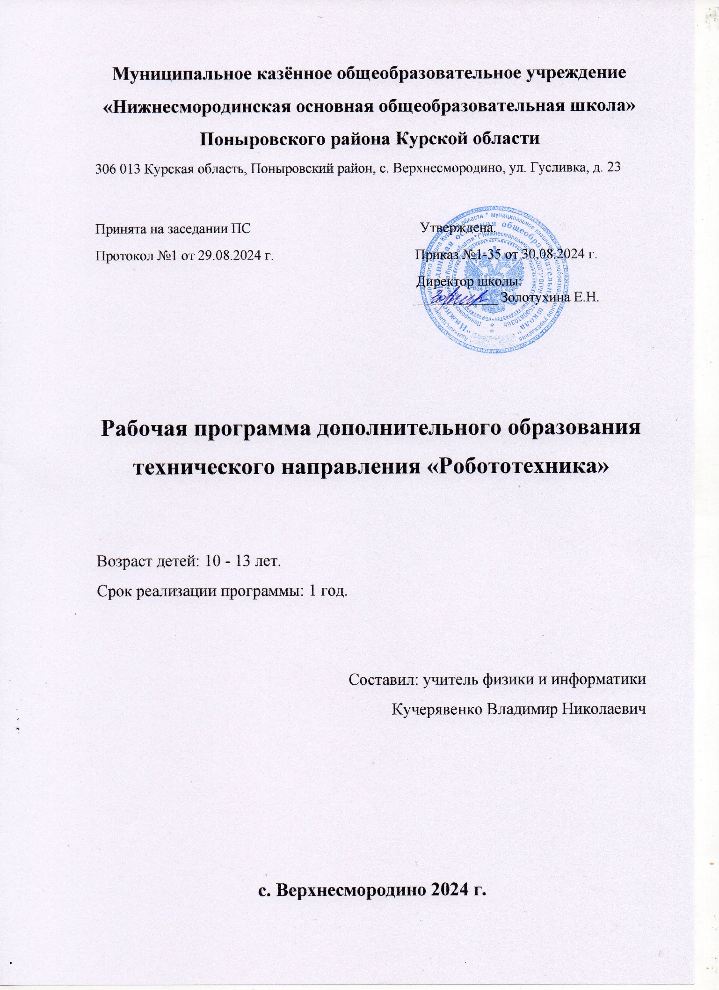

**1. Пояснительная записка**

В соответствии с требованиями ФГОС основного общего образования обучающийся должен владеть универсальными учебными действиями, способностью их использовать в учебной, познавательной и социальной практике, уметь самостоятельно планировать и осуществлять учебную деятельность, создавать, применять и преобразовывать знаки и символы, использовать ИКТ.

Для достижения требований стандарта к результатам обучения учащихся, склонных к естественным наукам, технике или прикладным исследованиям, важно вовлечь их в такую учебно-познавательную деятельность уже в начальной школе и развить их способности на следующих этапах школьного образования.

Технологии электроники и робототехники способствуют эффективному овладению обучающимися универсальными учебными действиями, так как объединяют разные способы деятельности при решении конкретной задачи. Использование конструкторов значительно повышает мотивацию к изучению отдельных образовательных предметов на ступени основного общего образования, способствует развитию коллективного мышления и самоконтроля.

Кружок **«Робототехника»** предназначен для того, чтобы положить начало формированию у учащихся целостного представления о мире техники, устройстве конструкций, механизмов и машин, их месте в окружающем мире. Реализация данного курса позволяет стимулировать интерес и любознательность, развивать способности к решению проблемных ситуаций умению исследовать проблему, анализировать имеющиеся ресурсы, выдвигать идеи, планировать решения и реализовывать их, расширить технический и математический словари ученика. Кроме этого, реализация этого курса помогает развитию коммуникативных навыков учащихся за счет активного взаимодействия детей в ходе групповой проектной деятельности.

Настоящая программа кружка разработана для учащихся 5-7 классов, которые впервые будут знакомиться с Азбукой электронщика (основой схемотехники и электронным конструктором на основе платформы Arduino. Занятия проводятся 2 раза в неделю по 45 минут. Работая индивидуально, парами учащиеся могут учиться, создавая и программируя модели, проводя исследования, составляя отчёты и обсуждая идеи, возникающие во время работы с этими моделями.

**Актуальность и новизна курса.**

Применение конструкторов Arduino во внеурочной деятельности в школе, позволяет существенно повысить мотивацию учащихся, организовать их творческую и исследовательскую работу. А также позволяет школьникам узнать многие важные идеи и развивать необходимые в дальнейшей жизни навыки.

Целью использования курса «Робототехника» является овладение навыками технического конструирования, изучение понятий конструкций, навык взаимодействия в группе.

**Место кружка в учебном плане.**

Программа рассчитана на 68 часов, 2 часа в неделю.

**Цели и задачи кружка.**

**Цель:**обучение основам конструирования и программирования.

**Задачи:**

1. Стимулирование мотивации учащихся к получению знаний, помогать формировать творческую личность ребенка.
2. Развитие интереса к технике, конструированию, программированию, высоким технологиям.
3. Развитию конструкторских, инженерных и вычислительных навыков.
4. Формирование умения достаточно самостоятельно решать технические задачи в процессе конструирования моделей.

**2. РЕЗУЛЬТАТЫ ОСВОЕНИЯ КУРСА ВНЕУРОЧНОЙ ДЕЯТЕЛЬНОСТИ**.

Личностные результаты:

• Наличие представлений об информации как важнейшем стратегическом ресурсе развития личности, государства, общества;

• понимание роли информационных процессов в современном мире;

• владение первичными навыками анализа и критичной оценки получаемой информации; • ответственное отношение к информации с учетом правовых и этических аспектов ее распространения;

• развитие чувства личной ответственности за качество окружающей информационной среды;

• способность увязать учебное содержание с собственным жизненным опытом, понять значимость подготовки в области информатики и ИКТ в условиях развития информационного общества;

• готовность к повышению своего образовательного уровня и продолжению обучения с использованием средств и методов информатики и ИКТ;

• способность и готовность к общению и сотрудничеству со сверстниками и взрослыми в процессе образовательной, общественно-полезной, учебно-исследовательской, творческой деятельности;

• способность и готовность к принятию ценностей здорового образа жизни за счет знания основных гигиенических, эргономических и технических условий безопасной эксплуатации средств ИКТ.

Метапредметные результаты:

* владение общепредметными понятиями «объект», «система», «модель», «алгоритм», «исполнитель» и др.;
* владение информационно-логическими умениями: определять понятия, создавать обобщения, устанавливать аналогии, классифицировать, самостоятельно выбирать основания и критерии для классификации, устанавливать причинно-следственные связи, строить логическое рассуждение, умозаключение (индуктивное, дедуктивное и по аналогии) и делать выводы;
* владение умениями самостоятельно планировать пути достижения целей; соотносить свои действия с планируемыми результатами, осуществлять контроль своей деятельности, определять способы действий в рамках предложенных условий,
* корректировать свои действия в соответствии с изменяющейся ситуацией;
* оценивать правильность выполнения учебной задачи; владение основами самоконтроля, самооценки, принятия решений и осуществления осознанного выбора в учебной и познавательной деятельности; владение основными универсальными умениями информационного характера: постановка и формулирование проблемы;
* поиск и выделение необходимой информации, применение методов информационного поиска;
* структурирование и визуализация информации;
* выбор наиболее эффективных способов решения задач в зависимости от конкретных условий; самостоятельное создание алгоритмов деятельности при решении проблем творческого и поискового характера;
* владение информационным моделированием как основным методом приобретения знаний: умение преобразовывать объект из чувственной формы в пространственно-графическую или знаково-символическую модель;
* умение строить разнообразные информационные структуры для описания объектов;
* умение «читать» таблицы, графики, диаграммы, схемы и т.д., самостоятельно перекодировать информацию из одной знаковой системы в другую;
* умение выбирать

Ученик научится:

• правилам безопасной работы;

• основным компонентам конструкторов Arduino;

• конструктивным особенностям различных моделей, сооружений и механизмов;

• выявлять особенности компьютерной среды, включающей в себя графический язык программирования;

• видам подвижных и неподвижных соединений в конструкторе;

• основным приемам конструирования роботов;

• определять конструктивные особенности различных роботов;

• использованию написанных программ;

• самостоятельному решению технических задач в процессе конструирования роботов (планирование предстоящих действий, самоконтроль, применять полученные знания, приемы и опыт конструирования с использованием специальных элементов, и других объектов и т.д.);

• процессу создания реально действующих моделей роботов при помощи специальных элементов по разработанной схеме, по собственному замыслу;

• создавать программы на компьютере для различных роботов;

• корректировать программы при необходимости;

• демонстрировать технические возможности роботов;

Получит возможность научиться:

* работать с литературой, с журналами, с каталогами, в интернете (изучать, анализировать и обрабатывать информацию);
* самостоятельно решать технические задачи в процессе конструирования роботов (планирование предстоящих действий, самоконтроль, применять полученные знания, приемы и опыт конструирования с использованием специальных элементов и т.д.);
* создавать действующие модели роботов на основе конструктора Arduino;
* демонстрировать технические возможности роботов.

**3. Учебно-тематический план**

|  |  |  |  |  |  |
| --- | --- | --- | --- | --- | --- |
| **№ п/п** | **Тема занятия** | **Кол-во часов** | **Дата проведения** | | **Примечание** |
| **план** | **факт** |
| **1** | **Введение. Инструктаж по Технике безопасности. История электроники и робототехники.** | **1** |  |  |  |
| **2** | **Теоретические основы электроники.** | **1** |  |  |  |
| **3** | **Теоретические основы схемотехники.** | **1** |  |  |  |
| **4** | **Знакомство с набором «Азбука электронщика. Основы схемотехники».** | **1** |  |  |  |
| **5** | **Условные обозначения элементов, входящих в комплект набора.** | **1** |  |  |  |
| **6** | **Условные обозначения элементов, входящих в комплект набора.** | **1** |  |  |  |
| **7** | **Простейшая электрическая схема: батарея, резистор, светодиод.** | **1** |  |  |  |
| **8** | **Индикатор полярности.** | **1** |  |  |  |
| **9** | **Последовательное включение светодиодов.** | **1** |  |  |  |
| **10** | **Параллельное включение светодиодов.** | **1** |  |  |  |
| **11** | **Последовательное включение резисторов.** | **1** |  |  |  |
| **12** | **Параллельное включение резисторов.** | **1** |  |  |  |
| **13** | **Конденсатор, его заряд и разряд.** | **1** |  |  |  |
| **14** | **Последовательное включение конденсаторов.** | **1** |  |  |  |
| **15** | **Параллельное включение конденсаторов.** | **1** |  |  |  |
| **16** | **Транзистор.** | **1** |  |  |  |
| **17** | **Датчик уровня воды.** | **1** |  |  |  |
| **18** | **Простейшая охранная сигнализация.** | **1** |  |  |  |
| **19** | **Таймер на одном транзисторе.** | **1** |  |  |  |
| **20** | **Детектор инфракрасного излучения.** | **1** |  |  |  |
| **21** | **Мультивибратор.** | **1** |  |  |  |
| **22** | **Генератор звука.** | **1** |  |  |  |
| **23** | **Простейший электромузыкальный инструмент.** | **1** |  |  |  |
| **24** | **Знакомство с набором «Азбука электронщика. Классика схемотехники».** | 1 |  |  |  |
| **25** | **Условные обозначения элементов, входящих в комплект набора.** | **1** |  |  |  |
| **26** | **Микросхемы.** | **1** |  |  |  |
| **27** | **RS-триггер.** | **1** |  |  |  |
| **28** | **Простая сигнализация.** | **1** |  |  |  |
| **29** | **Классический таймер.** | **1** |  |  |  |
| **30** | **Таймер с запуском от сенсора.** | **1** |  |  |  |
| **31** | **Триггер Шмитта.** | **1** |  |  |  |
| **32** | **Моностабильный триггер.** | **1** |  |  |  |
| **33** | **Схема задержки включения нагрузки.** | **1** |  |  |  |
| **34** | **Генератор прямоугольных импульсов.** | **1** |  |  |  |
| **35** | **Многофункциональный генератор.** | **1** |  |  |  |
| **36** | **Схема плавного управления яркостью светодиода.** | **1** |  |  |  |
| **37** | **Оптический терменвокс.** | **1** |  |  |  |
| **38** | **Метроном.** | **1** |  |  |  |
| **39** | **Фотореле.** | **1** |  |  |  |
| **40** | **Сирена.** | **1** |  |  |  |
| **41** | **Пробник-прозвонка.** | **1** |  |  |  |
| **42** | **Двухтональный звонок.** | **1** |  |  |  |
| **43** | **Забавная сирена.** | **1** |  |  |  |
| **44** | **Светофор.** | **1** |  |  |  |
| **45** | **Знакомство с набором «Смарт Робо». Комплектация набора.** | **1** |  |  |  |
| **46** | **Сборка шасси. Подключение моторов. Подключение питания.** | **1** |  |  |  |
| **47** | **Подключение датчиков линии. Подключение датчиков препятствия.** | **1** |  |  |  |
| **48** | **Подключение ИК-приёмника.** | **1** |  |  |  |
| **49** | **Устройство контролёра.** | **1** |  |  |  |
| **50** | **Установка Arduino IDE. Запуск Arduino IDE.** | **1** |  |  |  |
| **51** | **Подключение к компьютеру. Настройка Arduino IDE. Загрузка скетча.** | **1** |  |  |  |
| **52** | **Тестирование и настройка датчиков линии и препятствия.** | **1** |  |  |  |
| **53** | **Тестирование и настройка ИК-приёмника.** | **1** |  |  |  |
| **54** | **Движение по линии. Объезд препятствий. Дистанционное управление.** | **1** |  |  |  |
| **55** | **Подведение итогов работы с набором «Смарт Робо».** | **1** |  |  |  |
| **56** | **Вводное занятие. Основы работы с Robotis Stem.** | **1** |  |  |  |
| **57** | **Среда конструирования, знакомство с деталями конструктора.** | **1** |  |  |  |
| **58** | **Способы передачи движения. Понятия о редукторах.** | **1** |  |  |  |
| **59** | **Сборка простейшего робота по инструкции.** | **1** |  |  |  |
| **60** | **Программное обеспечение RoboPlus. Создание простейшей программы.** | **1** |  |  |  |
| **61** | **Управление одним мотором.** | **1** |  |  |  |
| **62** | **Управление двумя моторами. Езда по квадрату.** | **1** |  |  |  |
| **63** | **Использование датчика касания. Обнаружения касания.** | **1** |  |  |  |
| **64** | **Использование датчика звука.** | **1** |  |  |  |
| **65** | **Использование датчика освещѐнности.** | **1** |  |  |  |
| **66** | **Калибровка датчика. Обнаружение черты. Движение по линии.** | **1** |  |  |  |
| **67** | **Самостоятельная творческая работа учащихся.** | **1** |  |  |  |
| **68** | **Самостоятельная творческая работа учащихся.** | **1** |  |  |  |

**4. Содержание изучаемого курса**

Обучающимся предлагается базовый образовательный комплекс с взаимосвязью учебных и досуговых занятий как групповых, так и индивидуальных, представляющий собой познавательный, курс изучения простых машин, редукторов, основ робототехники, простое программирование, конструировании и создании роботов на основе микрокомпьютера Ардуино.

**Содержание теоретического раздела программы:**

1. История развития робототехники. Предыстория робототехники. Возникновение и развитие современной робототехники. Развитие отечественной робототехники.

2. Управление средствами робототехники человеком-оператором. Человеко-машинные системы. Классификация системы управления средствами робототехники человеком-оператором. Системы командного управления. Системы копирующего управления манипулятором. Системы управления с задающей рукояткой. Системы супервизорного и интерактивного управления. Особенности управления человеком-оператором средствами передвижения.

3. Применение средств робототехники в промышленности. Классификация технологических комплексов с применением роботов. Компоновки технологических комплексов с роботами. Управление технологическими комплексами. Особенности роботизации технологических комплексов в действующих производствах.

4. Применение промышленных роботов на основных технологических операциях. Классификация технологических комплексов с роботами на основных технологических операциях.

5. Применение промышленных роботов при вспомогательных операциях. Классификация роботизированных технологических комплексов.

6. Особенности применения средств робототехники в не машиностроительных и непромышленных отраслях. Робототехника в не машиностроительных отраслях промышленности. Робототехника в непромышленных отраслях.

**Содержание практического раздела программы:**

Сборка простейших механизмов. Изучение образовательных наборов: **«Азбука электронщика. Основы схемотехники», «Азбука электронщика. Классика схемотехники», наборы, «Смарт РОБО», «Robotis Stem».**

1. Сборка электронных схем.

2. Разработка и сборка типовых роботов. Изучение принципа работы датчика расстояния и датчика наклона. Понятие обратной связи. Сборка простейших автоматизированных систем.

3. Изучение принципов работы радиоэлементов. Изучение деталей конструктора Ардуино. Понятие резистора. Сборка делителя напряжения. Сборка простейшего вольтметра.

4. Программирование микропроцессорных систем. Изучение принципа работы микроконтроллера. Мигание светодиодом с помощью микроконтроллера. Понятие ШИМ-модуляции. Управление яркостью светодиода. Изучение способов обмена информацией между микроконтроллерами

5. Разработка собственных проектов. Проектирование и разработка собственной роботизированной платформы. Разработка шасси. Разработка алгоритма работы робота. Разработка системы обратной связи.

Форма организация деятельности – кружковая работа

Виды деятельности:

* Лекции
* Тренинги
* Практическая работа (индивидуальная, в парах, групповая)
* Исследовательская работа
* Проект

**5. Методическое обеспечение дополнительной образовательной программы**

1. «Азбука электронщика. Основы схемотехники».

2. «Азбука электронщика. Классика схемотехники».

3. Электронный конструктор на основе платформы Arduino.

4. Набор Robotis Stem.

5. Компьютер, интерактивная доска.

6. Персональные компьютеры для учащихся.

**6. Список литературы:**

1. П. Хоровиц, У. Хилл. «Искусство схемотехники». Бином. Москва, 2014 г.

2. Петин В.А. «Проекты с использованием контроллера Arduino». СПб.: БХВ – Петербург, 2014 г.

3. Марк Геддес. «25 крутых проектов с Arduino». Москва, 2019 г.